30 декабря 2025, 10:29
Женщина получила травмы на пожаре в Киренске

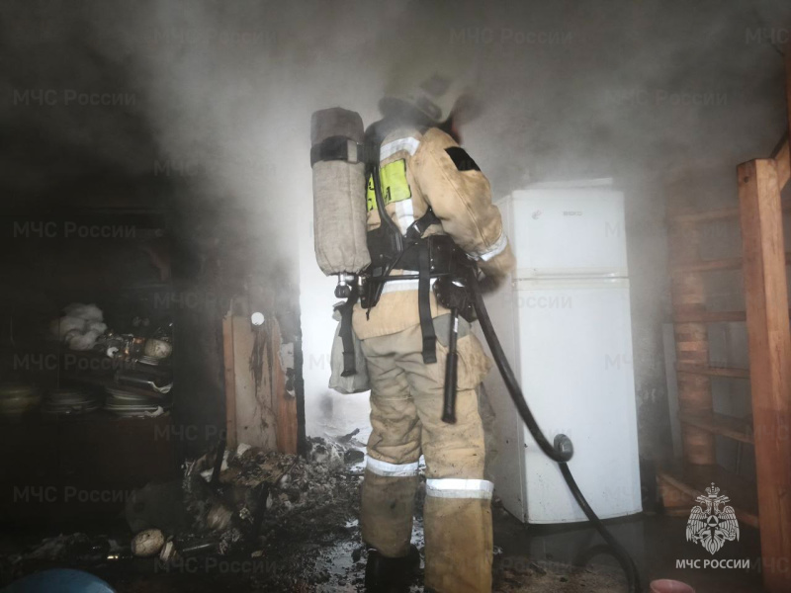

За минувшие сутки в регионе было ликвидировано 20 пожаров: на участке хранения каменного угля, два – в многоквартирных, два – в садовых, восемь – в частных домах, пять – в хозяйственных постройках. Потушено одно возгорание мусора. В семи случаях причиной стало короткое замыкание, в пяти - аварийный режим работы электросети, в четырех – несоблюдение правил пожарной безопасности при эксплуатации печи, в трех - неосторожное обращение с огнем. Самовозгорание стало следствием еще одного пожара.

Днем в Киренске на улице Комсомольской загорелся двухквартирный жилой дом.

На момент прибытия первого подразделения из окон квартиры шел густой дым. Самостоятельно до прибытия первого подразделения из дома эвакуировалась 78-летняя женщина. Она получила ожоги лица, шеи и туловища. От госпитализации пострадавшая отказалась.

Открытое горение на 80 квадратных метрах ликвидировали 6 огнеборцев с помощью 2 автоцистерн МЧС России. Дознаватели ведомства установили, что причиной стало короткое замыкание электропроводки.

По той же причине в заимке Полковникова Зиминского района загорелся частный двухэтажный дом. Пламя перекинулось на пристроенную вплотную к нему котельную. Существовала угроза распространения пламени на соседние строения.

Пожар на 102 квадратных метрах потушили 11 человек личного состава, 4 единицы техники. Спасены 2 строения, 3 единицы техники.

Сотрудники МЧС России напоминают, что соблюдение правил пожарной безопасности, бдительность, установка в домах и иных строениях пожарных извещателей помогут избежать беды! При пожаре звони на Единый номер пожарно-спасательной службы МЧС России - 101.

